Centrale nucléaire

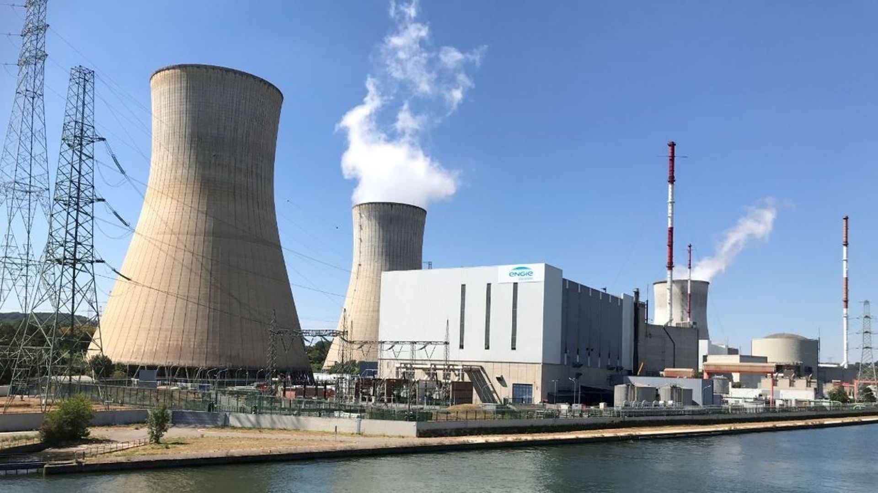
https://www.rtbf.be/article/plus-de-3000-emplois-menaces-a-la-centrale-de-tihange-avec-une-sortie-du-nucleaire-qui-se-dessine-10634352

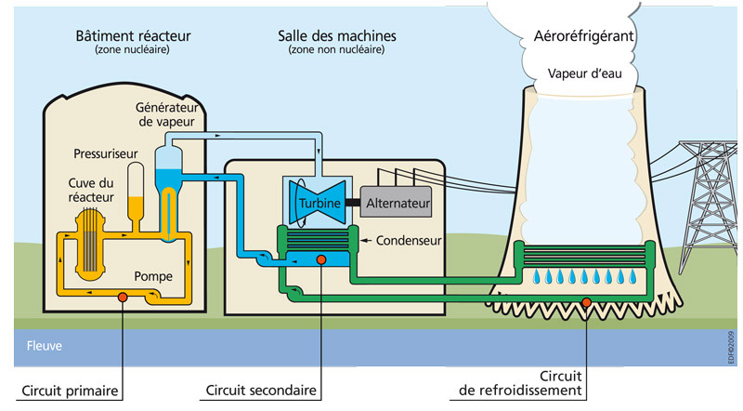
https://www.irsn.fr

Centrale nucléaire
Description
Dans une centrale nucléaire, c’est de la vapeur d’eau qui va faire fonctionner la turbine.
Pour chauffer l’eau, on utilise de l’uranium.
Quand il est bombardé par des particules, l’uranium se fissure et libère de l’énergie dans le réacteur. Cette grande quantité d’énergie permet de chauffer de l’eau à haute température et de la transformer en vapeur.
Le mouvement de la vapeur entraîne la rotation de la turbine liée au générateur.
Avantages
- La production est possible toute l’année (7j/7 et 24h/24).
- On peut régler la production en fonction de la demande.
- Ce qui se dégage des centrales, c'est de la vapeur d’eau.
- Il y a un bon rendement, ce qui veut dire qu’on produit beaucoup d’énergie avec peu d’uranium.
Inconvénients
- Une fois l’uranium utilisé, il reste des déchets nucléaires très dangereux pour la santé qui doivent être stockés et enterrés profondément.
- Un accident dans une centrale nucléaire entraîne une catastrophe écologique mondiale qui perdure dans le temps.
- La surveillance des centrales et la maintenance sont très importantes et très coûteuses.
- Il n’y a pas d’uranium dans les sous-sols de la Belgique. On dépend donc des pays qui en possèdent. Les principaux pays disposant de ressources sont l’Australie, le Canada, le Kazakhstan, le Niger, la Namibie, la Russie et l’Afrique du Sud.
- Les réserves d’uranium sont limitées.
Ressources :
https://www.youtube.com/watch?v=oNsVUW7m1gE

